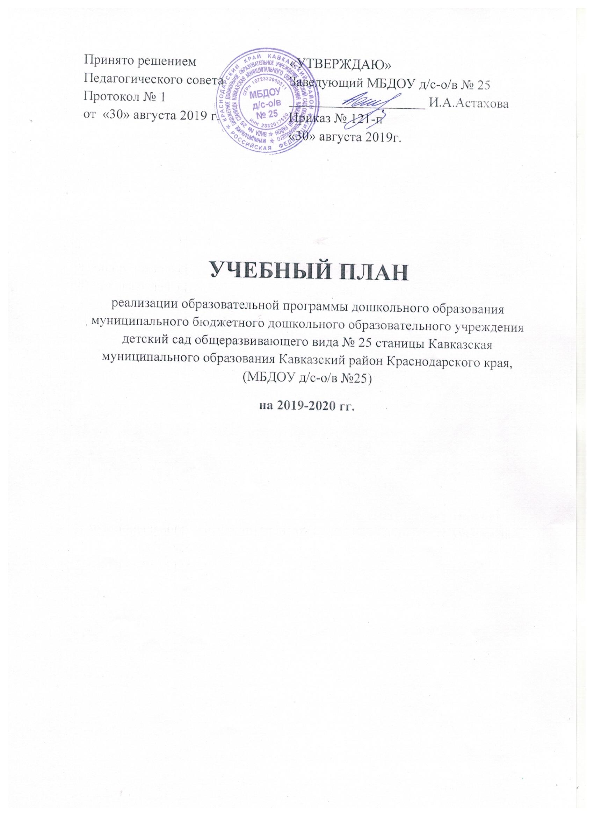

Пояснительная записка
к учебному плану муниципального бюджетного дошкольного образовательного учреждения детский сад общеразвивающего вида № 25 станицы Кавказская муниципального образования Кавказский район Краснодарского края

Нормативная база организации образовательного процесса.
– Конституция РФ от 25.12.1993г. (с изменениями от 30.12.2008);
– Федеральный закон № 273 от 29.12.2012 «Об образовании в Российской Федерации»;
– Приказ Министерства образования и науки Российской Федерации № 1155 от 17.10.2013 «Об утверждении федерального государственного образовательного стандарта дошкольного образования»;
– Приказ Министерства Просвещения России № 32 от 21.01.2019 «О внесении изменений в Порядок организации и осуществления образовательной деятельности по основным общеобразовательным программам – образовательным программам дошкольного образования, утвержденный приказом Министерства образования и науки Российской Федерации»;
– СанПиН 2.4.1.3049 –13 от 15.05.2013.

Учебный план МБДОУ д/с-о/в №25 является нормативным актом, устанавливающим перечень образовательных областей и объем времени, отводимого на проведение образовательной деятельности.
МБДОУ д/с-о/в №25 работает в режиме 5-дневной рабочей недели.
Учебный год начинается 2 сентября 2019 г. и заканчивается 30 мая 2020г.
В 2019-2020 гг. функционируют 7 групп укомплектованных в соответствии с возрастом:
Вторая группа раннего возраста дети с 2 до 3 лет,
Младшая группа дети с 3 до 4 лет,
Средняя группа дети с 4 до 5 лет,
Старшая группа дети с 5 до 6 лет,
Подготовительная
к школе группа дети с 6 до 7(8) лет,
Старшая группа
компенсирующей направленности
для детей с ТНР дети с 5 до 6 лет.
По наполняемости группы соответствуют Требованиям СанПиН 2.4.1.3049 –13 от 15.05.2013.
Образовательный процесс в МБДОУ д/с-о/в №25 строится на принципах интеграции образовательных областей (социально-коммуникативное развитие, познавательное развитие, речевое развитие, художественно-эстетическое развитие, физическое развитие) и девяти видов детской деятельности (игровой, коммуникативной, самообслуживание и элементы бытового труда, познавательно-исследовательской изобразительной, конструирования, музыкальной, двигательной, восприятие художественной литературы и фольклора).
Основу организации образовательного процесса во всех группах составляет комплексно-тематический принцип с ведущей игровой деятельностью. Выделение основной темы не означает, что абсолютно вся деятельность детей должна быть посвящена этой теме (ОТ РОЖДЕНИЯ ДО ШКОЛЫ. Основная образовательная программа дошкольного образования / Под ред. Н.Е. Вераксы, Т.С. Комаровой, М.А. Васильевой. – 4-е изд., перераб. – М.: МОЗАИКА-СИНТЕЗ, 2016, - 352 с. на странице 230). Решение программных задач осуществляется в течение всего пребывания детей в детском саду, в разных формах совместной деятельности взрослых и детей, и в самостоятельной деятельности детей.
Образовательная программа дошкольного образования реализуется в организованных и самостоятельных формах и включает время, отведенное на:
- образовательную деятельность, осуществляемую в процессе организации различных видов детской деятельности (игровой, коммуникативной, самообслуживание и элементы бытового труда, познавательно-исследовательской изобразительной, конструирования, музыкальной, двигательной, восприятие художественной литературы и фольклора) (ООД);
- образовательную деятельность, осуществляемую в процессе режимных моментов;
- самостоятельную деятельность детей;
- взаимодействие с семьями детей по реализации образовательной программы дошкольного образования.
Длительность организованной образовательной деятельности соответствует времени, указанному в СанПиН 2.4.1.3049 –13 от 15.05.2013.

Требования СанПиН к организованной образовательной деятельности. Пункты 11.9 – 11.13
Название возрастных периодов | Продолжитель-ность ООД | Первая половина дня | Вторая половина дня
Вторая группа раннего возраста  от 2 до 3 лет | не более 10 мин | допускается осуществлять ОД  и в первую и во вторую половину дня  (по 8-10 мин)
Младшая группа  от 3 до 4 лет | не более 15 мин | макс объем образовательной нагрузки 30 мин, 2 ООД  + 10 мин перерыв
Средняя группа  от 4 до 5 лет | не более 20 мин | макс объем образовательной нагрузки 40 мин, 2 ООД  + 10 мин перерыв
Старшая группа  от 5 до 6 лет | не более 25 мин | макс объем образовательной нагрузки 45 мин, 2 ООД  + 10 мин перерыв | 25-30 мин  1 ООД
Подготовительная к школе группа  от 6 до 7 лет | не более 30 мин | макс объем образовательной нагрузки 90 мин, 3 ООД  + 10 мин перерыв | 25-30 мин  1 ООД

В середине ООД проводятся физкультурные минутки. В режиме дня предусмотрены динамические паузы гимнастика для глаз, дыхательная гимнастика, артикуляционная и пальчиковая гимнастики.

Учебный план на 2019-2020 гг.реализации образовательной программы дошкольного образования

 |  |  | Вторая группа раннего возраста | Младшая группа |  | Средняя группа |  |  |  | Старшая группа | Подготовитель-ная группа |  |  | Старшая группа коррекционной направленности
1 | Социально-коммуникативное развитие
 | Осуществляется в образовательной деятельности в ходе режимных моментов, в совместной и самостоятельной игровой деятельности
2 | Образовательная область Познавательное развитие
 | ФЭМП | в неделю | - |  | 1 |  | 1 |  | 1 |  |  | 2 | 1
 |  | в месяц | - |  | 4 |  | 4 |  | 4 |  |  | 8 | 4
 |  | в год | - |  | 36 |  | 36 |  | 36 |  |  | 72 | 36
 | Ознакомление с окружающим миром / Ознакомление с миром природы | в неделю | 1 |  | 1 |  | 1 |  | 1 |  |  | 1 | 1
 |  | в месяц | 4 (3/1) |  | 4 (3/1) |  | 4 (2/2) |  | 4 (2/2) |  |  | 4 (2/2) | 4 (2/2)
 |  | в год | 36 (27/9) |  | 36 (27/9) |  | 36 (18/18) |  | 36 (18/18) |  |  | 36 (18/18) | 36 (18/18)
3 | Образовательная область Речевое развитие
 | Развитие речи | в неделю | 1 |  | 1 |  |  | 1 | 2 |  |  | 2 | 1
 |  | в месяц | 4 |  | 4 |  |  | 4 | 8 |  |  | 8 | 4
 |  | в год | 36 |  | 36 |  |  | 36 | 72 |  |  | 72 | 36
 | Коррекционное (логопедическое) | в неделю | - |  | - |  |  | - | - |  |  | - | 3
 |  | в месяц | - |  | - |  |  | - | - |  |  | - | 12
 |  | в год | - |  | - |  |  | - | - |  |  | - | 108
 | Приобщение детей к художественной литературе | в неделю | 1 |  | ежедневно
 |  | в месяц | 4
 |  | в год | 36
4 | Образовательная область Художественно-эстетическое развитие
 | Музыка | в неделю | 2 |  | 2 |  |  | 2 | 2 |  |  | 2 | 2
 |  | в месяц | 8 |  | 8 |  |  | 8 | 8 |  |  | 8 | 8
 |  | в год | 72 |  | 72 |  |  | 72 | 72 |  |  | 72 | 72
 | Рисование | в неделю | 1 |  | 1 |  |  | 1 | 2 |  |  | 2 | 2
 |  | в месяц | 4 |  | 4 |  |  | 4 | 8 |  |  | 8 | 8
 |  | в год | 36 |  | 36 |  |  | 36 | 72 |  |  | 72 | 72
 | Лепка | в неделю | 1 |  | 0,5 |  |  | 0,5 | 0,5 |  |  | 0,5 | 0,5
 |  | в месяц | 4 |  | 2 |  |  | 2 | 2 |  |  | 2 | 2
 |  | в год | 36 |  | 18 |  |  | 18 | 18 |  |  | 18 | 18
 | Аппликация | в неделю | - |  | 0,5 |  |  | 0,5 | 0,5 |  |  | 0,5 | 0,5
 |  | в месяц | - |  | 2 |  |  | 2 | 2 |  |  | 2 | 2
 |  | в год | - |  | 18 |  |  | 18 | 18 |  |  | 18 | 18
5 | Образовательная область Физическое развитие
 | Физкультура (в помещении / на прогулке) | в неделю | 3 (2/1) |  | 3 (2/1) |  |  | 3 (2/1) | 3 (2/1) |  |  | 3 (2/1) | 3 (2/1)
 |  | в месяц | 12 |  | 12 |  |  | 12 | 12 |  |  | 12 | 12
 |  | в год | 108 |  | 108 |  |  | 108 | 108 |  |  | 108 | 108
Итого в год
 | ВСЕГО | в неделю | 10 |  | 10 |  |  | 10 | 12 |  |  | 13 | 14
 |  | в месяц | 40 |  | 40 |  |  | 40 | 48 |  |  | 52 | 56
 |  | в год | 360 |  | 360 |  |  | 360 | 432 |  |  | 468 | 504

